
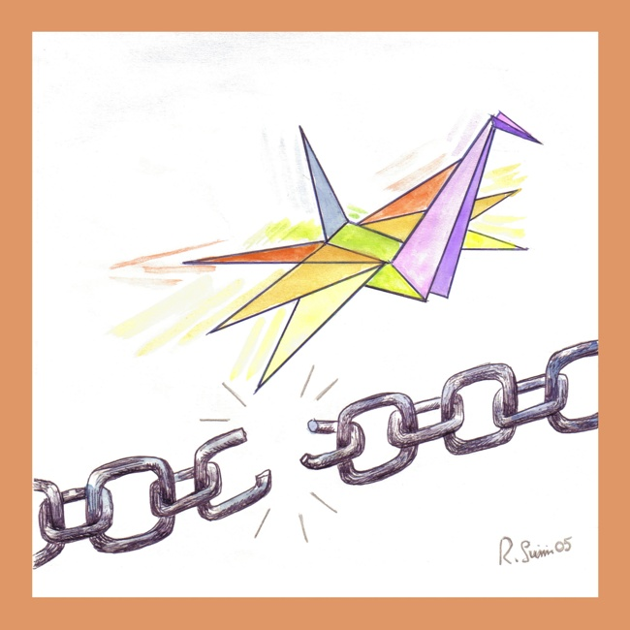

Premio Letterario Internazionale in lingua Italiana

UNA FAVOLA PER LA PACE

Anno 2006 Terza edizione

“Una favola giovane”

In occasione della terza Edizione del Premio Letterario Internazionale in lingua Italiana Città di Lugo ”Una favola per la pace” l’Ufficio Italiano di International Peace Bureau promuove un Premio riservato agli studenti italiani e stranieri del primo e secondo ciclo di studi.
I concorrenti dovranno presentare una favola inedita in lingua italiana che esalti il tema della Pace della lunghezza massima di 10.000 battute (cinque cartelle editoriali) in tre copie dattiloscritte e in una ulteriore copia su floppy-disk nei più comuni programmi di scrittura.
Una copia dovrà riportare in calce: nome, indirizzo, numero di telefono, indicazione della Scuola frequentata, dichiarazione che l’opera è frutto del proprio ingegno, firma: per i minori di anni 18 sarà necessaria una dichiarazione di responsabilità da parte di un genitore o di un insegnante.
I concorrenti, per il fatto stesso di partecipare al Premio, cedono gratuitamente all’organizzazione del Premio stesso tutti i diritti di pubblicazione e rappresentazione. Tali diritti rimangono comunque di proprietà dei singoli autori.
Gli elaborati dovranno essere inviati entro e non oltre il 30 Giugno 2006 a:

“UNA FAVOLA PER LA PACE”/ Premio “Una favola giovane”
c/o Biblioteca Comunale “F. Trisi”, P.zza Trisi, n.19 - 48022 Lugo (RA)

La partecipazione al Premio Speciale “Una favola giovane” è completamente gratuita.

Le opere inviate non saranno restituite.
Le opere concorrenti saranno valutate da un’apposita Giuria composta di insegnanti, pedagoghi ed esperti della formazione. Sono previsti premi per: A - alunni della scuola Primaria, B - alunni della scuola secondaria di primo grado, C - alunni della scuola secondaria di secondo grado. alla prima, seconda e terza favola classificata in ognuna delle tre sezioni saranno conferiti premi nel corso della cerimonia di premiazione ufficiale del Premio “Una Favola per la Pace” che si terrà presso il Teatro Rossini di Lugo di Romagna, P.zza Cavour n.17, alle ore 16 del giorno 7 Ottobre 2006. Le favole premiate saranno altresì pubblicate nel volume antologico del Premio.
La partecipazione al Premio “Una favola giovane” comporta la tacita accettazione delle regole contenute nel presente bando e la possibile divulgazione di nomi, cognomi e di quanto inviato per il concorso su qualsiasi pubblicazione.

Informativa: ai sensi della Legge 675/96 sulla tutela dei dati personali, è garantita la massima riservatezza, la raccolta dati è effettuata esclusivamente ai fini inerenti il Premio Speciale “Una favola giovane” organizzato da IPB – Italia. Per altri motivi i dati dei concorrenti non verranno comunicati o diffusi a terzi a qualsiasi titolo e se ne potrà richiedere la cancellazione o la modifica scrivendo a Responsabile Dati del Premio “Una favola per la pace” c/o Biblioteca Comunale “F. Trisi” P.zza Trisi, n.19 48022 Lugo

Responsabile del Premio Speciale “Una favola giovane”: Prof.ssa Laura Baldinini Senni

Con il Patrocinio di: U.N.E.S.C.O. Commissione Italiana, M.I.U.R. Ministero dell’Istruziore, Università e ricerca, Croce Rossa Italiana, Provincia di Ravenna, Alma Mather Studiorum, Ateneo di Bologna, Università degli Studi di Bologna – Sede di Forlì, Facoltà Scienze Politiche, Università degli Studi di Bologna – Sede di Ravenna, Conservazione dei Beni Culturali Università degli Studi di Bologna – Sede di Forlì, S.S.L.I.M.I.T. - Tratuttori Interpreti

Con la collaborazione del Consiglio Regionale Toscano

E l’amichevole partecipazione di: Comune di Campi Bisenzio, Comune di Fusignano, AssoKipling, Firenze, Fondazione Gorbachev – Italia, A.N.I.O.C, Comunità Kurda in Italia.

